Expérience 2: Purification de produits chimiques par distillation

Nour El Houda Oudni
(300029248)

Démonstrateur :
Veronik Samson

CHM1721
Groupe 02

Département de chimie
L’université d’Ottawa.

-Protocole :
Voir manuel de laboratoire pages 28 à 30.
-Observations :
- On remarque qu’à chaque fois que le liquide s’évapore du ballon de distillation et est recueilli en liquide dans le cylindre gradue.
- La solution est incolore et a une odeur assez forte.
- Ça n’a pas pris beaucoup de temps (environs 5 minutes) avant de commencer à recueillir les gouttes de la solution dans le cylindre)
- Le processus de distillation simple a pris beaucoup moins de temps que la distillation fractionnée.
-Tableau : données de températures vs volume recueillis dans la distillation simple et la distillation fractionnée :
Distillation simple |  | Distillation fractionnée
Volume (mL) | Température | Volume (mL) | Température
0 | 20.9 | 0 | 25
2 | 82.2 | 2 | 84.2
3 | 84.4 | 3 | 86.1
4 | 85.8 | 4 | 87.1
5 | 86.3 | 5 | 88.1
6 | 87.8 | 6 | 88.6
7 | 89.4 | 7 | 89.5
8 | 90.3 | 8 | 91.1
9 | 91.2 | 9 | 92.3
10 | 92.2 | 10 | 93.9
11 | 94.3 | 11 | 95.7
12 | 95.1 | 12 | 98.1
13 | 96.9 | 13 | 100.5
14 | 98.8 | 14 | 104.5
15 | 101.4 | 15 | 107.7
16 | 105.8 | 16 | 110.8
17 | 108.1 | 17 | 114.3
18 | 110.6 | 18 | 115.6
19 | 112.4 | 19 | 117
20 | 113.6 | 20 | 117.4
21 | 115.5 | 21 | 117.9
22 | 116.4 | 22 | 117.6

-Graphique 1 : Volume vs Température dans le cas d’une distillation simple :

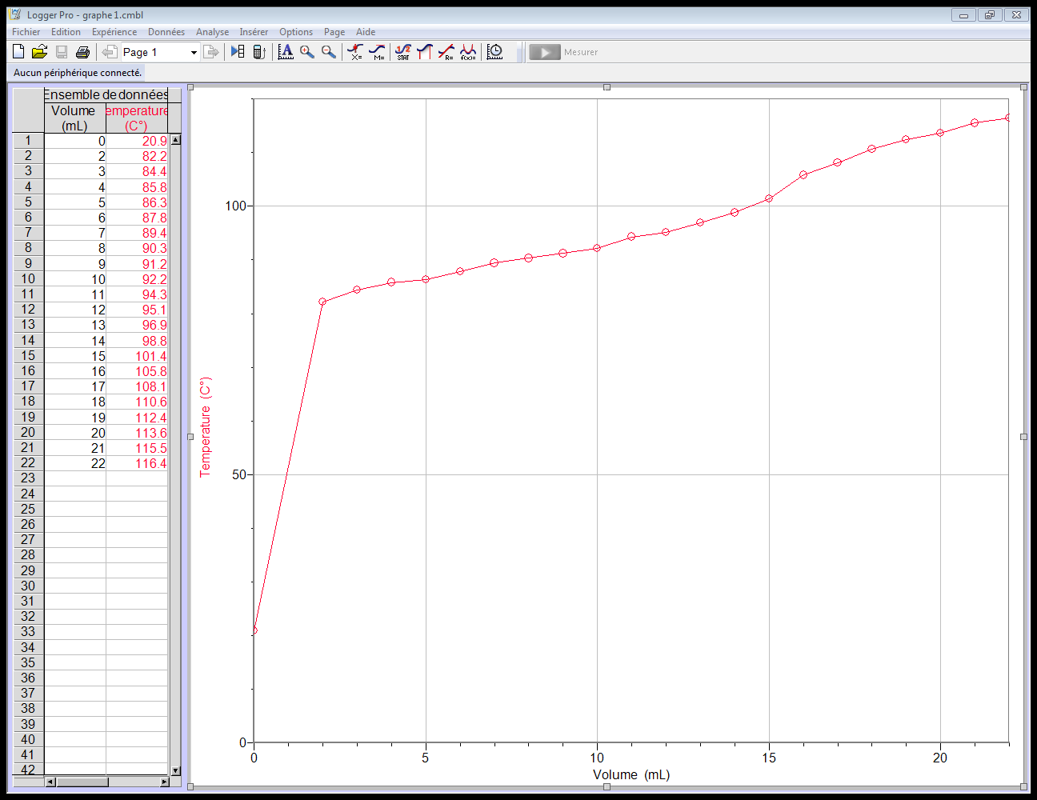

-Graphique 2 : Volume vs Température dans le cas d’une distillation fractionnée :

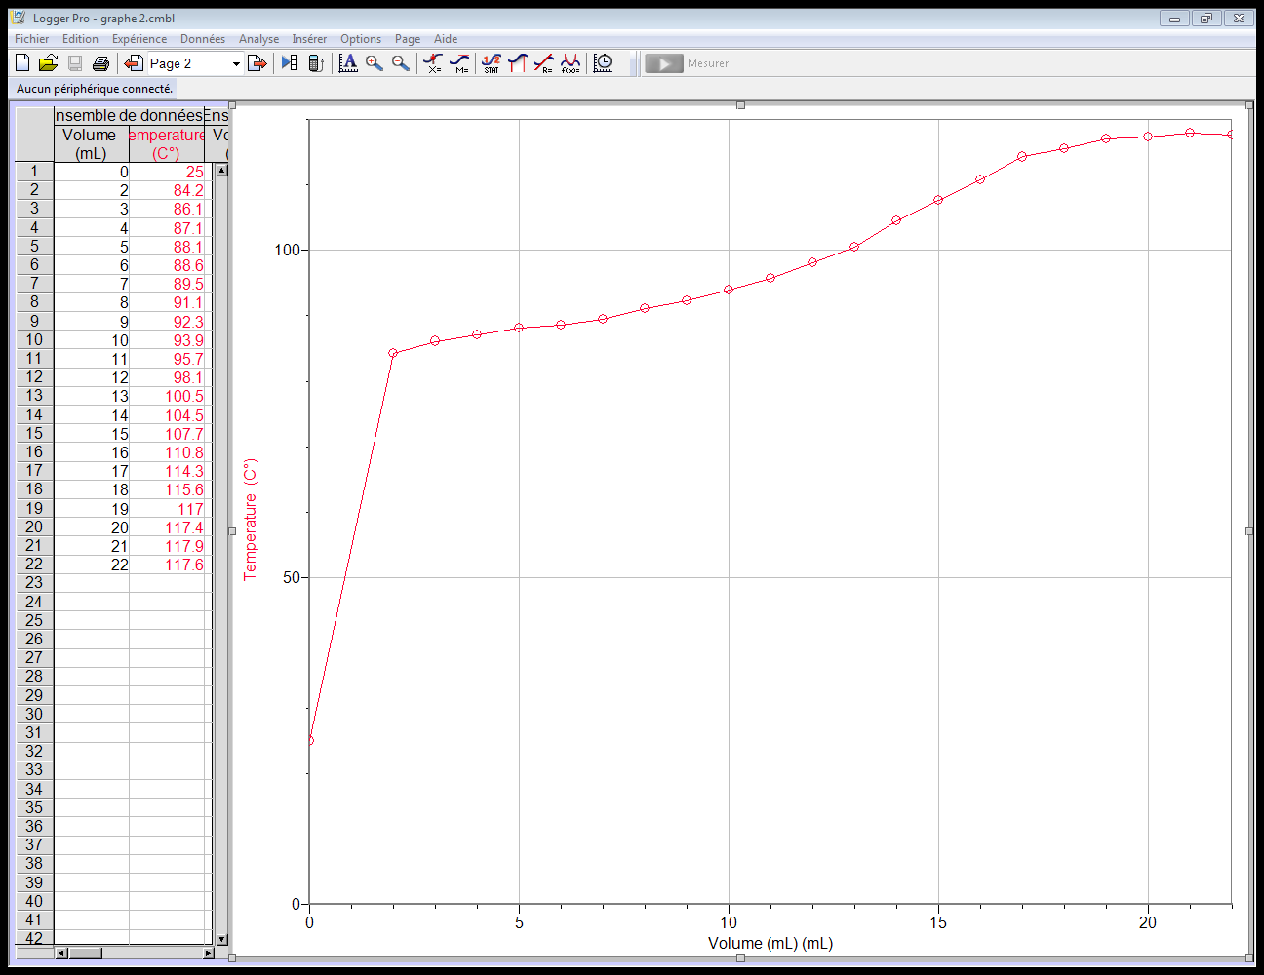

-Discussion :
La distillation est un procédé qui permet de séparer des mélanges qui ont des températures d’ébullition différentes, durant notre expérience on a vu deux types de distillations :
La distillation simple qui consiste à purifier un seul liquide et le contenu est distille une fois uniquement
La distillation fractionnée c’est le même procédé de séparation seulement cette fois ci il peut séparer deux liquides de températures d’ébullitions différentes (liquides miscibles)
Dans notre expérience, nous avons utilise un mélange de 2-propanol et 1-butanol, dont les températures d’ébullitions sont de 82.5 pour le 2-propanol et de 117 pour le 1-butanol, après avoir réalisé notre montage ensuite nous avons commencé à faire une distillation simple pour la 1ere partie, de cette partie ci nous avons noté les températures du liquide qui s’écoulait dans le cylindre gradue a chaque 1mL jusqu’au volume de 22 mL ou on avait presque plus de liquide dans le ballon a distillation( qui était sur le mélangeur), nous remarquons de nos données du tableau a distillation simple ci haut que la température a très vite augmente par rapport a celle de la pièce à partir de 2mL ( elle est passe de 20.9 a 82.2) on peut remarquer que durant toute la distillation simple nous avons eu des températures varies arrivant jusqu’à 116, nous pouvons conclure qu’il y a eu principalement la vapeur du 2-propanol car sa température de distillation est de 82.5 comme note ci-dessus ce qui est donc proche des températures que nous avons recueillis mais nous n’avons pas eu de 1-butanol car sa température est plus élevée et nous ne sommes pas arrivé à noter cette température. Notre graphique de distillation simple nous montre une augmentation graduelle de la température en fonction du volume de distillat recueillis mais des températures en dessous de celle de l’ébullition du 1-butanol donc les vapeurs sont principalement celles du 2-propanol qu’on note ici, il faut aussi noter que ce graphique est celui auquel on s’attend pour la distillation simple car on a un seul liquide dont la température augmente graduellement jusqu’à épuisement de la solution.
En ce qui concerne la partie 2 de notre expérience, nous avons un peu modifie notre montage en ajoutant le colonne de fractionnement et comme dans la partie 1 nous avons notes les températures à chaque 1mL de distillat recueillis, l’on remarque que la température augmente aussi très vite elle va de 25 à 84.2 en 2mL, aussi la température augmente à chaque fois graduellement ceci dit cette fois ci nous remarquons que la température est arrivé à environs 117.9 puis a diminué jusqu’à 117.6 ce qui veut dire qu’on avait plus de solution dans notre ballon a distillation.
Cette température élevée allant de 117 à 117.6 est élevée est très proche de la température d’ébullition du 1-butanol, c’est-à-dire que cette fois nous avons deux liquides dans notre distillation ou plutôt deux vapeurs. Il est à noter que le graphique 2 que nous avons trace ci-dessus n’est pas vraiment le graphique qu’on s’attendait à avoir, on aurait du certes avoir des température qui augmentent en fonction du volume mais a un moment mais pas continuellement au bout d’un moment les températures auraient dû augmenter lentement, c’est en effet ce qu’on a commencé à noter mais on n’a pas pu noter plus que 22mL car on commençait a manquer de liquide et nous avons arrêté pour que ça ne brule pas et qu’il n’y ai pas de danger. Ceci dit notre graphe n’est pas faux.
Voici un exemple du graphe qui montre qu’il y a eu une bonne séparation (en violet pour la distillation fractionnée) :
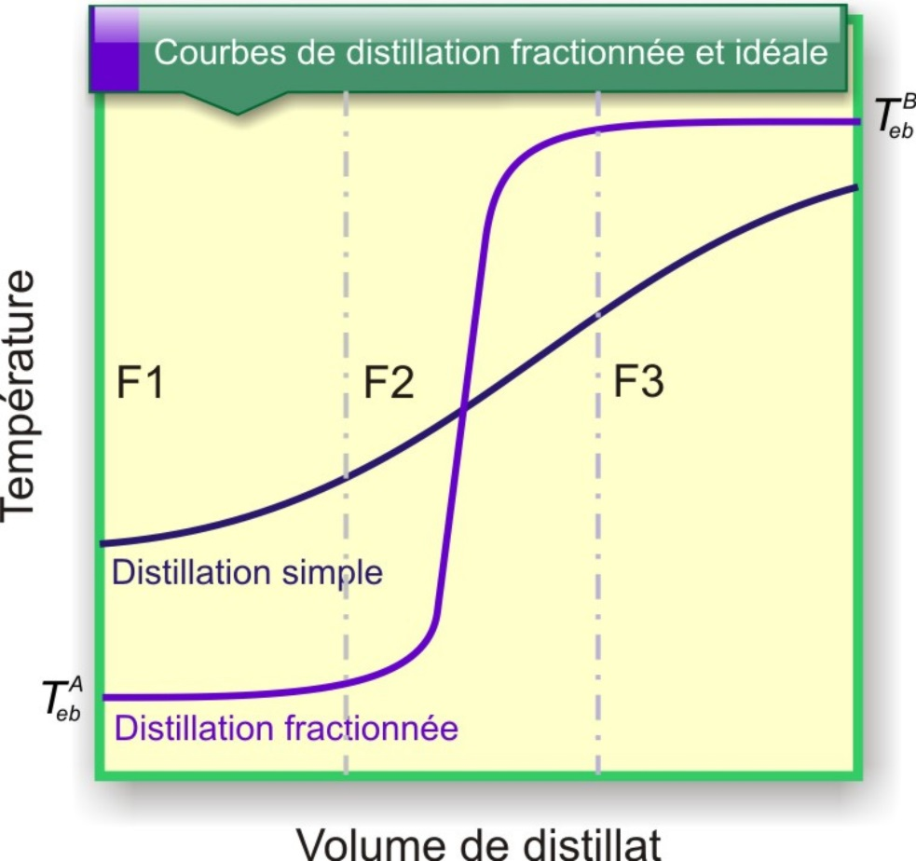

De plus, la colonne de fractionnement est là pour que les vapeurs deviennent à leur état liquide en se condensant ainsi le liquide ayant le plus bas point d’ébullition(le 2-propanol dans notre cas) redescende en bas et remonte en vapeur.
Sources d’erreur :
Nous pouvons noter plusieurs sources d’erreurs effectivement, la 1ere source qui est a mon avis la plus importante est que nous avons beaucoup chauffe le ballon a distillation ou la colonne de fractionnement a un moment au début de notre recueillement, ensuite nous avons eu quelques petites difficultés a noter le volume de notre distillat recueillis dans le cylindre car les gouttes qui descendaient bougeaient beaucoup et ça a fait que nous n’avons peut être fait des erreurs de lecture des volumes et donc des températures qui vont avec.
-Réponses aux questions :
1- Le liquide doit s’écouler dans la colonne de fractionnement car en montant du tube les vapeurs vont redevenir à leur état liquide après leur refroidissement et condensation, ce qui fait qu’on peut avoir plusieurs distillations et c’est le principe de la distillation fractionnée.
2- Il est important de garder un gradient de température uniforme car cela va permettre aux liquides de se refroidir aussi graduellement et on aura de la vapeur.
3- Le benzène a une température d’ébullition de 81 et puisque la pression de vapeur doit être égale à la pression de l’atmosphère on peut dire de ceci que la pression du benzène doit être 1atm à cette température.
4- Vu que la pression de vapeur=pression atmosphérique comme on a dit ci haut alors il faut que la pression de la vapeur augmente donc la température d’ébullition augmente en même temps que la pression atmosphérique.
5- Si on remplit par le haut, l’eau va sortir et éclabousser tout notre matériel.
6- En utilisant la loi de Raoult :
Pt=Pa(Na)+Pb(Nb)
Pt=350(3/4)+150(1/4)
Pt= 300mmHg
-Annexes:
References:
http://eduscol.education.fr/rnchimie/gen_chim/triboulet/rtf/rectifications.pdf
http://www.lachimie.fr/organique/technique/distillation.php
Manuel de laboratoire de chimie organique CHM1721.
-Données brutes :


